**МІНІСТЕРСТВО ОСВІТИ І НАУКИ УКРАЇНИ НАЦІОНАЛЬНОМУ УНІВЕРСИТЕТІ “ЛЬВІВСЬКА ПОЛІТЕХНІКА”**

**Кафедра систем штучного інтелекту**

**Лабораторна робота №2**

з дисципліни

“Дискретна математика”

**Виконав:**

студент групи КН-115

Чеханівський М.Я.

**Викладач:**

Мельникова Н.І.

**ПРАКТИЧНІ ЗАНЯТТЯ ТА ЛАБОРАТОРНА РОБОТА З ТЕМИ № 2**

**Моделювання основних операцій для числових множин**

**Мета роботи**: Ознайомитись на практиці із основними поняттями теорії множин, навчитись будувати діаграми Ейлера-Венна операцій над множинами, використовувати закони алгебри множин, освоїти принцип включень-виключень для двох і трьох множин та комп’ютерне подання множин.

Варіант 15

1. Для даних скінчених множин A = {1,2,3,4,5,6,7}, B={4, 5, 6, 7, 8, 9, 10}, C = {2,4,6,8,10} та універсуму U = {1,2,3,4,5,6,7,8,9,10} знайти множину, яку задано за допомогою операцій: а) (C \ A) ∪ (B \ A); б) (B \ C) ∩ A. Розв’язати, використовуючи комп’ютерне подання множин.

2. На множинах задачі 1 побудувати булеан множини B∆C \ C . Знайти його потужність. 29

3. Нехай маємо множини: N ‒ множина натуральних чисел, Z ‒ множина цілих чисел, Q ‒ множина раціональних чисел, R ‒ множина дійсних чисел; А, В, С ‒ будь-які множини. Перевірити які твердження є вірними (в останній задачі у випадку невірного твердження достатньо навести контрприклад, якщо твердження вірне ‒ навести доведення):

а) 4∈ {1, 2, 3, {4, 5}};

б) Q∈ R ;

в) Q ∩ R = R ;

г) Z ∪Q ⊂ Q \ N ;

д) якщо A ⊂ B, то A \ C ⊂ B \ C .

4. Логічним методом довести тотожність:

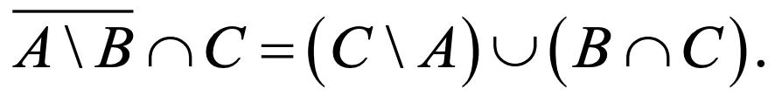

5. Зобразити на діаграмі Ейлера-Венна множину:

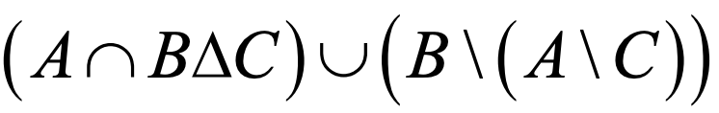

6. Множину зображено на діаграмі. Записати її за допомогою операцій.

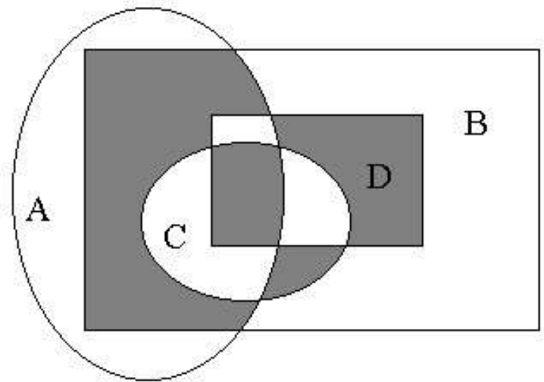

7. Спростити вигляд множини, яка задана за допомогою операцій, застосовуючи закони алгебри множин (у відповідь множини можуть входити не більше одного разу): (A B C) (B С) С.

8. У коробці знаходяться m кульок, які пополовині розмальовані двома кольорами – синім і жовтим. Половинки N кульок розмальовані синім кольором, а половинки K кульок – жовтим. L кульок мають і синю і жовту половинки. Скільки кульок не мають цих кольорів і скільки кульок розфарбовані лише цими кольорами?

**Додаток 1**

**1**).

a). (C \ A) ∪ (B \ A) = {8,10} ∪ {8,9,10} = 111

б). (B \ A) ∩ (A) = {5,7,9} ∩ {1,2,3,4,5,6,7} = 0000101

**2**).

A = (B∆C\C) = {5,7,9}

P(A) - ?

|A| - ?

|A| = 3

P(A) = {∅ ,5,7,9{5,7,9,}, {5,7}, {5,9}, {7,9}}

|P(A)| = 8

**3**).

а. невірно

б. вірно

в. вірно

г. невірно

д. якщо А ⊂ B, то A\C ⊂ B \ C , це твердження є НЕ вірним, якщо намалювати діаграму Ейлера-Венна, то стає зрозуміло, що це є невірно A\C ⊂ B \ C

д. - невірно

**4**)!(A\B) ∩ C = (C\A)∪(B∩C)

1). !(A\B) = !( A ∩ !B)

2). !( A ∩ !B)∩ C = (!A ∪ B) ∩ C - де Моргана

3). (C\A) = (C ∩ !A)

4). (!A ∪ B) ∩ C = (C ∩ !A)∪(B∩C) - Дистрибутивності

Доведено

5). (A∩B∆C)∪(B\(A\C))

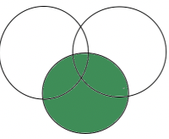

6).



(A∩B)∪(C∩D∩A)∪((C\A)∩B)∪((D\A)∩B)

7). (A∩B∩C)∪(!B∩C)∪!C

1) (A∩B∩C)∪(C∩!B)∪!C - комутативності

2) С∩((A∩B)∪!B) ∪ !C - дистрибутивності

3) С∩(A∩B∪!B) ∪ !C - доповнення

4) С∩(A∩U) ∪ !C - тотожності

5) С∩A ∪ !C - доповнення

6) U∩A = A ∩ U = A

Додаток 2

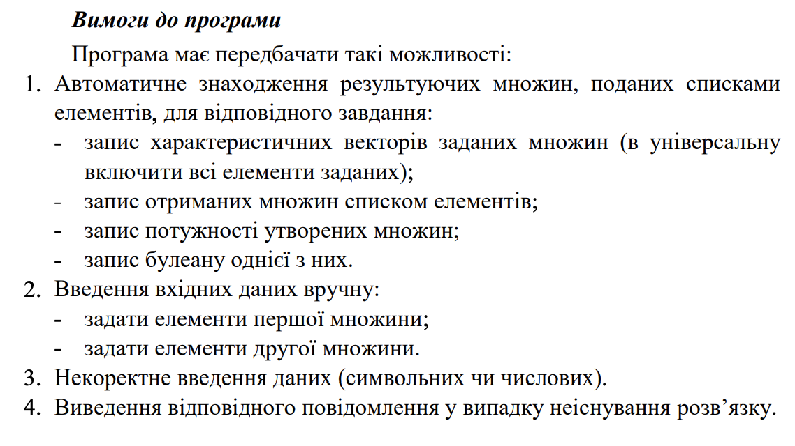

15. Ввести з клавіатури дві множини цілих чисел. Реалізувати операції об’єднання та перерізу над цими множинами. Вивести на екран новоутворені множини. Програмно реалізувати побудову булеану

цієї множини.

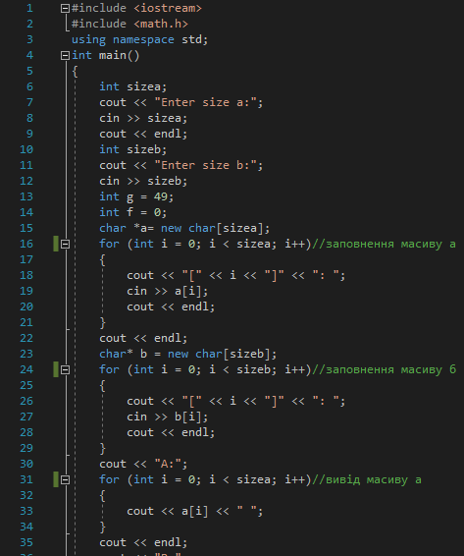

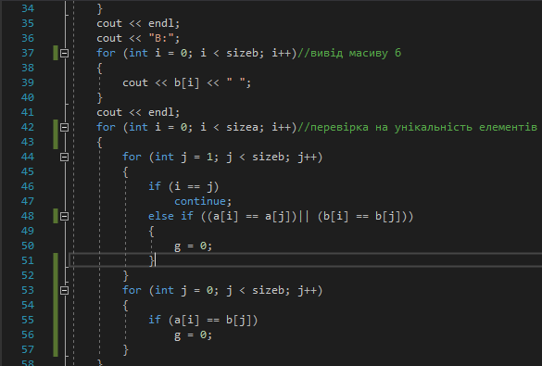

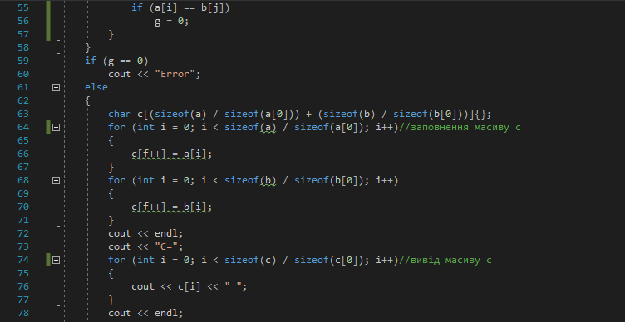

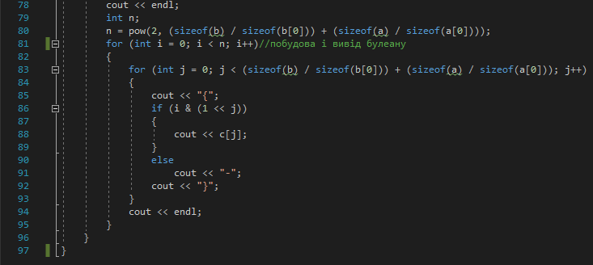

Результат:

